Ходунки – покупать или нет?
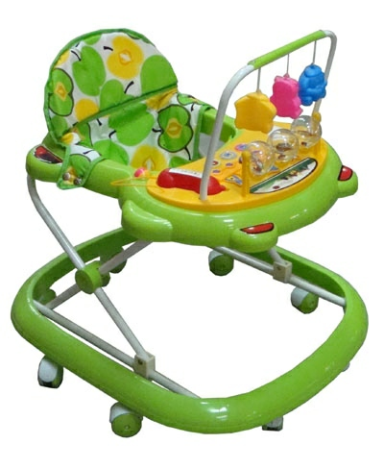
Практически у каждой мамы на определенном этапе развития ребенка возникают вопросы: покупать ходунки или нет? Принесут они ее чаду пользу или вред?
И хочется, и колется…
С одной стороны – можно хоть на время занять своего «непоседу» и сделать что-то дома, или хотя бы просто полежать на диване и отдохнуть, ведь это бывает так редко! А с другой стороны – страх перед последствиями, о которых все говорят. Что же это за последствия? Давайте рассмотрим основные из них.
- Неправильная постановка стопы. Ребенок в ходунках не ходит, а как бы скользит, отталкиваясь пальчиками от пола. Поэтому при выборе ходунков нужно обращать внимание на их высоту – ребенок должен становиться на полную стопу, а не на пальцы. Также нельзя сажать в ходунки ребенка, который еще не умеет стоять самостоятельно. Желательно, чтобы малыш, во время нахождения в ходунках, был обут в ортопедическую обувь – с твердой пяткой и супинатором.
- Это нагрузка на позвоночник, к которой ребенок еще не готов. Нельзя использовать ходунки раньше, чем позволяет физическое развитие крохи. В противном случае, это может нанести вред его опорно-двигательному аппарату.
- Формирование неправильной осанки. Ребенок, передвигаясь в ходунках, «подается» вперед.
- Травмоопасность. Всегда есть опасные углы, не полностью закрытые двери, брошенные на полу предметы и т.д.
- Отсутствие желания ходить самостоятельно впоследствии.
Но, как и у всего, у ходунков есть и положительные стороны.
Ходунки помогают ребенку разучить движения, необходимые для ходьбы, и таким образом, наоборот, приблизить тот долгожданный всеми родителями момент, когда малыш самостоятельно сделает первые шаги.
Также важно отметить, что передвигаясь в ходунках, кроха имеет возможность познавать мир! Он может самостоятельно приблизиться к тем вещам, которые ранее были недосягаемыми – потрогать их, рассмотреть поближе. Таким образом, у ребенка улучшается настроение, и, как следствие, аппетит и сон.
Но самый главный плюс ходунков – это хоть и недолгий, но такой желанный отдых матери! Ведь практически все дети – такие непоседы! Им все интересно, все время хочется куда-то идти, идти, идти… Так почему бы не предоставить крохе такую возможность, пока он не умеет еще это делать самостоятельно? О пользе и вреде подгузников тоже ведутся споры, но от них еще никто не отказывался. И руками пеленки тоже уже никто давно не стирает.
Лучше давайте рассмотрим пути избежания вышеперечисленных проблем, чем сразу скажем ходункам – НЕТ! Ведь если к выбору и эксплуатации данного изделия подойти очень тщательно, то можно избежать всех неприятных последствий.
В первую очередь, при выборе ходунков, обратите внимание на их устойчивость, чтобы ребенок не мог перевернуться, при передвижении. Также отрегулируйте высоту ходунков – малыш должен становиться на полную ступню. Глубина сидения должна быть такой, чтобы не дать крохе выпасть из него. Также выбирайте ходунки с жесткой спинкой, так как позвоночник малыша испытывает серьезные нагрузки при передвижении и опора ему просто необходима! Не оставляйте ребенка в ходунках больше, чем на 25-30 минут в день. Да, к сожалению, это все свободное время, но даже за эти пол часа можно так многое успеть сделать!
Уберите все мелкие предметы с пола и все опасные со столов и тумбочек – ото всюду, куда может дотянуться ваш малыш, поставьте заглушки на розетки и спрячьте провода. Никогда не выпускайте ребенка из своего поля зрения. Его безопасность зависит от вас!
Также помните, что перед использованием ходунков необходимо проконсультироваться с ортопедом и убедится, что у вашего ребенка нет противопоказаний к этому.
Здоровья вам и вашим деткам!

